Домашнее задание для 4 ДОП, от 24.04.
1.05. – Праздник! Школа не работает, уроков не будет.
Подготовка к итоговому зачету по сольфеджио.
- М. Красев «Счастливый день»: подготовьте пение мелодии с дирижированием НА ОЦЕНКУ!
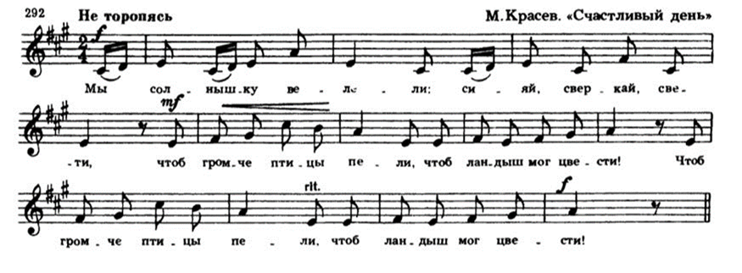
- Повторяйте и учите ключевые знаки тональностей до 3-х знаков!
